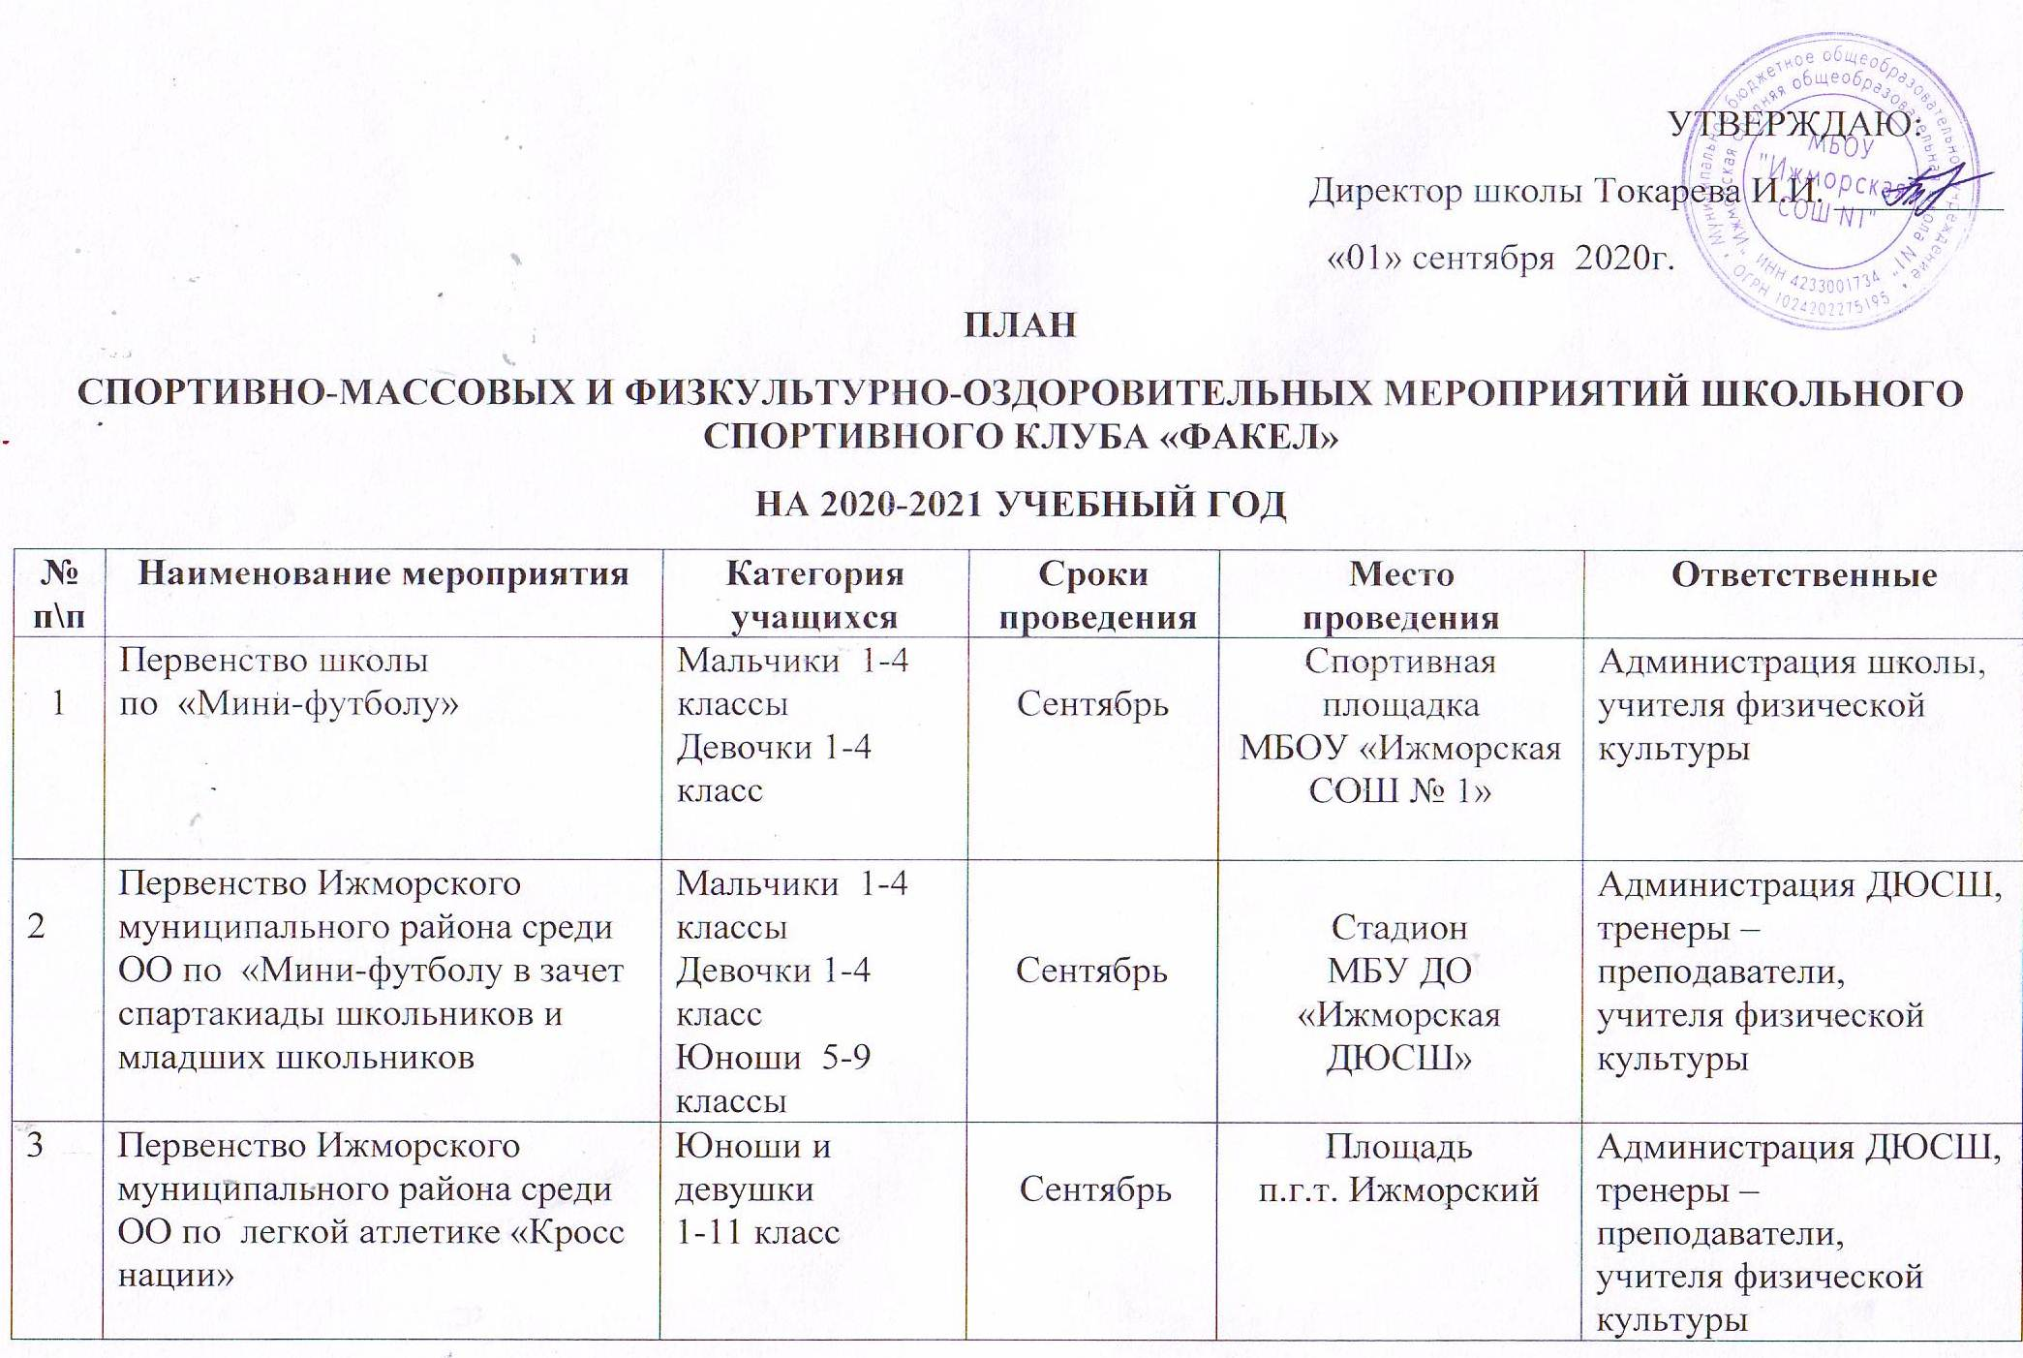
4 | Соревнования по легкой атлетике «Осенний кросс» в зачет спартакиады школьников | Юноши и девушки  1-11 класс | Сентябрь | Сосновый бор  п.г.т. Ижморский | Администрация ДЮСШ, тренеры – преподаватели  учителя физической культуры
5 | Выполнение нормативов Всероссийского физкультурно-спортивного комплекса «Готов к труду и обороне» (ГТО) | 1-11 класс  Юноши-девушки | Октябрь | Стадион  МБУ ДО «Ижморская ДЮСШ» | Администрация ДЮСШ, тренеры – преподаватели,  учителя физической культуры
6 | Первенство школы  по «Перестрелке» | Мальчики -девочки 1-4 класс | Октябрь | Спортивный зал  МБОУ «Ижморская  СОШ № 1» | Администрация школы,  учителя физической культуры
7 | Первенство Ижморского муниципального района среди ОО по игре «Перестрелка» в зачет спартакиады младших школьников | 1-4 классы  Мальчики, девочки | Октябрь | Спортивный зал  МБУ ДО «Ижморская ДЮСШ» | Администрация ДЮСШ,  тренеры – преподаватели,  учителя физической культуры
8 | Открытие ледовой арены «Факел»  Конкурсы и эстафеты | 1-11 классы  Юноши, девушки | Октябрь | Игровая площадка  МБОУ «Ижморская  СОШ № 1» | Администрация школы,  учителя физической культуры
9 | Турнир по волейболу в честь памяти Е.А. Москвина среди ОО Ижморского муниципального района | Юноши-девушки  9-11 классы  (Сборные школ) | Ноябрь | Спортивный зал  МБУ ДО «Ижморская ДЮСШ» | Администрация ДЮСШ, «Ижморское» отделение полиции, учителя физической культуры
10 | Первенство школы  по «Баскетболу» | Мальчики - девочки 1-4 классы  Юноши 5-11 классы  Девушки 5-11 классы | Ноябрь | Спортивный зал  МБОУ «Ижморская  СОШ № 1» | Администрация школы,  тренеры – преподаватели,  учителя физической культуры
11 | Первенство Ижморского муниципального района среди ОО по баскетболу  в зачет спартакиады школьников | Юноши  5-11 классы | Ноября | Спортивный зал  МБУ ДО «Ижморская ДЮСШ» | Администрация ДЮСШ,  тренеры – преподаватели,  учителя физической культуры
12 | Первенство Ижморского муниципального района среди ОО по баскетболу  в зачет спартакиады школьников | Девушки  5-11 классы | Ноябрь | Спортивный зал  МБУ ДО «Ижморская ДЮСШ» | Администрация ДЮСШ,  тренеры – преподаватели,  учителя физической культуры
13 | Первенство Ижморского муниципального района среди ОО по баскетболу в зачет спартакиады младших школьников | 1-4 классы  Мальчики, девочки | Декабрь | Спортивный зал  МБУ ДО «Ижморская ДЮСШ» | Администрация ДЮСШ,  тренеры – преподаватели,  учителя физической культуры
14 | Конкурсы и эстафеты на ледовой арене «Факел» «Лёд искриться» | 1-11 классы  Юноши, девушки | Декабрь | Ледовая площадка  МБОУ «Ижморская  СОШ № 1» | Администрация школы,  учителя физической культуры
15 | Первенство школы  по «Веселым стартам» | 1-4 классы  Мальчики, девочки | Январь | Спортивный зал  МБОУ «Ижморская  СОШ № 1» | Администрация школы,  учителя физической культуры
16 | Первенство Ижморского муниципального района среди ОО по «Веселым стартам» в зачет спартакиады младших школьников | 1-4 классы  Мальчики, девочки | Январь | Спортивный зал  МБУ ДО «Ижморская ДЮСШ» | Администрация ДЮСШ, тренеры – преподаватели,  учителя физической культуры
17 | Зимний фестиваль ГТО.  Выполнение нормативов Всероссийского физкультурно-спортивного комплекса «Готов к труду и обороне» (ГТО) | 1-11 класс  Юноши-девушки | Февраль | МБУ ДО «Ижморская ДЮСШ» | Администрация ДЮСШ, тренеры – преподаватели,  учителя физической культуры
18 | Первенство Ижморского муниципального района среди ОО по лыжным гонкам «Лыжня России 2019» | 1-11 класс  Юноши-девушки | Февраль | Сосновый бор  п.г.т. Ижморский | Администрация ДЮСШ,  тренеры – преподаватели,  учителя физической культуры
19 | Первенство школы  по шахматам «Белая ладья» | 1-4 классы  Мальчики, девочки  5-11 класс  Юноши, девушки | Февраль | Спортивный зал  МБОУ «Ижморская  СОШ № 1» | Администрация школы,  учителя физической культуры и ОБЖ
20 | Первенство Ижморского муниципального района среди ОО по «Шахматам» в зачет спартакиады младших школьников | 1-4 классы  Мальчики, девочки | Февраль | МБУ ДО «Ижморская ДЮСШ» | Администрация ДЮСШ,  тренеры – преподаватели,  учителя физической культуры
21 | Первенство школы  по лыжным гонкам «Метелица» | 1-11 классы  Юноши-девушки | Март | Сосновый бор  п.г.т. Ижморский | Администрация школы,  учителя физической культуры
22 | Первенство Ижморского муниципального района среди ОО по лыжным гонкам  в зачет спартакиады школьников и младших школьников | 1-11 класс  Юноши-девушки | Март | Сосновый бор  п.г.т. Ижморский | Администрация ДЮСШ,  тренеры – преподаватели,  учителя физической культуры
23 | Первенство школы  по пионерболу | 1-4 класс  Мальчики, девочки | Март | Спортивный зал  МБОУ «Ижморская  СОШ № 1» | Администрация школы,  учителя физической культуры
24 | Первенство Ижморского муниципального района среди ОО по «Пионерболу» в зачет спартакиады младших школьников | 1-4 класс  Мальчики, девочки | Март | Спортивный зал  МБУ ДО «Ижморская ДЮСШ» | Администрация ДЮСШ,  тренеры – преподаватели,  учителя физической культуры
25 | Закрытие ледовой арены «Факел»  Конкурсы и эстафеты на льду | 1-11 классы  Юноши, девушки | Март | Ледовая площадка  МБОУ «Ижморская  СОШ № 1» | Администрация школы,  учителя физической культуры
26 | Первенство школы  по волейболу | 5-11 классы  Юноши, девушки | Апрель | Спортивный зал  МБОУ «Ижморская  СОШ № 1» | Администрация школы,  учителя физической культуры
27 | Первенство Ижморского муниципального района среди ОО по «волейболу» в зачет спартакиады школьников | 5-9 классы  Юноши | Апрель | Спортивный зал  МБУ ДО «Ижморская ДЮСШ» | Администрация ДЮСШ,  тренеры – преподаватели,  учителя физической культуры
28 | Первенство Ижморского муниципального района среди ОО по «волейболу» в зачет спартакиады школьников | 5-9классы  Девушки | Апрель | Спортивный зал  МБУ ДО «Ижморская ДЮСШ» | Администрация ДЮСШ, тренеры – преподаватели,  учителя физической культуры
29 | Первенство школы  по «Президентским состязаниям» | 1-11 класс  Юноши-девушки | Апрель | Спортивный зал  МБОУ «Ижморская  СОШ № 1» | Администрация ДЮСШ,  тренеры – преподаватели, учителя физической культуры
30 | Первенство Ижморского муниципального района среди ОО по «Президентским состязаниям»  в зачет спартакиады школьников | По назначению  Юноши-девушки | Апрель | Спортивный зал  МБУ ДО «Ижморская ДЮСШ» | Администрация ДЮСШ,  тренеры – преподаватели, учителя физической культуры
31 | Первенство школы  по «легкой атлетике» - «Шиповка юных» | 1-11 класс  Юноши-девушки | Май | Стадион  МБУ ДО «Ижморская ДЮСШ» | Администрация школы,  учителя физической культуры
32 | Первенство Ижморского муниципального района среди ОО по «легкой атлетике» в зачет спартакиады школьников и младших школьников | 1-11 класс  Юноши-девушки | Май | Стадион  МБУ ДО «Ижморская ДЮСШ» | Администрация ДЮСШ, тренеры – преподаватели,  учителя физической культуры
33 | Выполнение нормативов Всероссийского физкультурно-спортивного комплекса «Готов к труду и обороне» (ГТО) | 1-11 класс  Юноши-девушки | Май | Стадион  МБУ ДО «Ижморская ДЮСШ» | Администрация ДЮСШ, тренеры – преподаватели,  учителя физической культуры
34 | Летний фестиваль ГТО.  Выполнение нормативов Всероссийского физкультурно-спортивного комплекса «Готов к труду и обороне» (ГТО) | 1-11 класс  Юноши-девушки | Май | Стадион  МБУ ДО «Ижморская ДЮСШ» | Администрация ДЮСШ, тренеры – преподаватели,  учителя физической культуры

